Nama: M. Hamdani Ilham Latjoro

NIM: D082252019

Sistem Distribusi dengan Load Balancer

Deskripsi
Sistem distribusi sederhana menggunakan Python Socket Programming yang mendemonstrasikan konsep Load Balancing dengan algoritma Round-Robin. Sistem ini terdiri dari 3 komponen utama: Backend Servers, Load Balancer, dan Clients.

Arsitektur Sistem
┌─────────────┐
┌───────────┐ │ │ ┌──────────────────┐
│ Client 1 │────▶│ │────▶│ Server 1 (:9001) │
└───────────┘ │ │ └──────────────────┘
│ Load │
┌───────────┐ │ Balancer │ ┌──────────────────┐
│ Client 2 │────▶│ (:8000) │────▶│ Server 2 (:9002) │
└───────────┘ │ │ └──────────────────┘
│ Round-Robin │
┌───────────┐ │ │ ┌──────────────────┐
│ Client 3 │────▶│ │────▶│ Server 3 (:9003) │
└───────────┘ └─────────────┘ └──────────────────┘

Alur Kerja
- Client mengirim request ke Load Balancer (port 8000)
- Load Balancer menerima request dan memilih Backend Server menggunakan algoritma Round-Robin
- Load Balancer meneruskan (forward) request ke Backend Server yang dipilih
- Backend Server memproses request dan mengirim response ke Load Balancer
- Load Balancer meneruskan response kembali ke Client

Komponen

1. Backend Server (server.py)
Server backend yang menerima dan memproses request dari Load Balancer.
Fitur | Keterangan
Protocol | TCP Socket
Concurrency | Multi-threaded (satu thread per koneksi)
Host | 127.0.0.1
Port | Dinamis (diatur via argumen)
Cara kerja: - Mendengarkan koneksi pada port yang ditentukan - Setiap koneksi masuk ditangani oleh thread terpisah - Memproses request dengan delay simulasi (0.1 detik) - Mengirim response berisi informasi server, request, dan waktu proses

2. Load Balancer (load_balancer.py)
Komponen inti yang mendistribusikan request dari client ke backend servers.
Fitur | Keterangan
Algoritma | Round-Robin
Port | 8000
Backend Servers | 3 server (port 9001, 9002, 9003)
Health Check | Ya (skip server yang tidak aktif)
Statistik | Menampilkan distribusi saat dihentikan
Algoritma Round-Robin:
Request 1 → Server 9001
Request 2 → Server 9002
Request 3 → Server 9003
Request 4 → Server 9001 (kembali ke awal)
Request 5 → Server 9002
...
Health Check: - Sebelum meneruskan request, load balancer memeriksa apakah server tujuan aktif - Jika server tidak aktif, request akan diteruskan ke server berikutnya yang aktif - Jika semua server tidak aktif, client akan menerima pesan error

3. Client (client.py)
Client yang mengirim request ke Load Balancer.
Fitur | Keterangan
Target | Load Balancer (127.0.0.1:8000)
Jumlah Request | 5 request per client
Delay | 0.5 detik antar request
Timeout | 10 detik per request

4. Runner Script (run.py)
Script otomatis untuk menjalankan semua komponen sekaligus.
Fitur | Keterangan
Urutan Start | Servers → Load Balancer → Clients
Proses | Subprocess per komponen
Cleanup | Ctrl+C menghentikan semua proses

Cara Menjalankan

Metode 1: Otomatis (Semua Sekaligus)
python run.py
Script ini akan menjalankan semua komponen secara otomatis: 1. Menjalankan 3 backend servers (port 9001, 9002, 9003) 2. Menjalankan load balancer (port 8000) 3. Menjalankan 3 clients yang mengirim request 4. Tekan Ctrl+C untuk menghentikan semua proses

Metode 2: Manual (Terminal Terpisah)
Buka 7 terminal dan jalankan perintah berikut:
# Terminal 1: Server 1
python server.py 9001
# Terminal 2: Server 2
python server.py 9002
# Terminal 3: Server 3
python server.py 9003
# Terminal 4: Load Balancer
python load_balancer.py
# Terminal 5: Client 1
python client.py 1
# Terminal 6: Client 2
python client.py 2
# Terminal 7: Client 3
python client.py 3

Contoh Output

Output Load Balancer
============================================================
LOAD BALANCER - Sistem Distribusi
============================================================
[09:46:00.123] Load Balancer | Berjalan di 127.0.0.1:8000
[09:46:00.123] Load Balancer | Algoritma: Round-Robin
[09:46:00.123] Load Balancer | Backend Servers:
→ 127.0.0.1:9001 [✓ Aktif]
→ 127.0.0.1:9002 [✓ Aktif]
→ 127.0.0.1:9003 [✓ Aktif]
[09:46:01.234] Load Balancer | Request diterima dari ('127.0.0.1', 65182)
[09:46:01.234] Load Balancer | Data: "Client-1 Request #1"
[09:46:01.234] Load Balancer | Meneruskan ke Server-9001 (Round-Robin)
[09:46:01.340] Load Balancer | Response dari Server-9001 diteruskan ke client

Output Client
──────────────────────────────────────────────────
CLIENT-1 - Sistem Distribusi
──────────────────────────────────────────────────
[09:46:01.234] Client-1 | Mengirim: "Client-1 Request #1"
[09:46:01.340] Client-1 | Menerima: "Response dari Server-9001 (port 9001) | ..."
[09:46:03.456] Client-1 | Selesai!
[09:46:03.456] Client-1 | Berhasil: 5/5, Gagal: 0/5

Statistik Distribusi (saat Ctrl+C)
============================================================
STATISTIK DISTRIBUSI LOAD BALANCER
============================================================
Server-9001: 5 request ( 33.3%) ██████
Server-9002: 5 request ( 33.3%) ██████
Server-9003: 5 request ( 33.3%) ██████
────────────────────────────────────────
Total : 15 request
============================================================

Struktur File
Distribusi/
├── server.py # Backend server (multi-threaded)
├── load_balancer.py # Load balancer (round-robin)
├── client.py # Client pengirim request
├── run.py # Runner script (semua sekaligus)
└── README.md # Dokumentasi ini

Teknologi yang Digunakan
Teknologi | Kegunaan
Python socket | Komunikasi TCP antar komponen
Python threading | Menangani multiple koneksi secara concurrent
Python subprocess | Menjalankan multiple proses di runner script

Konsep yang Diterapkan
- Load Balancing — Mendistribusikan beban kerja ke beberapa server
- Round-Robin — Algoritma distribusi secara bergantian dan merata
- Health Check — Memeriksa ketersediaan server sebelum meneruskan request
- Multi-threading — Penanganan concurrent connections pada server
- Client-Server Architecture — Arsitektur komunikasi berbasis request-response
- TCP Socket Programming — Komunikasi jaringan menggunakan protokol TCP

Lampiran: Screenshot

Kode Program
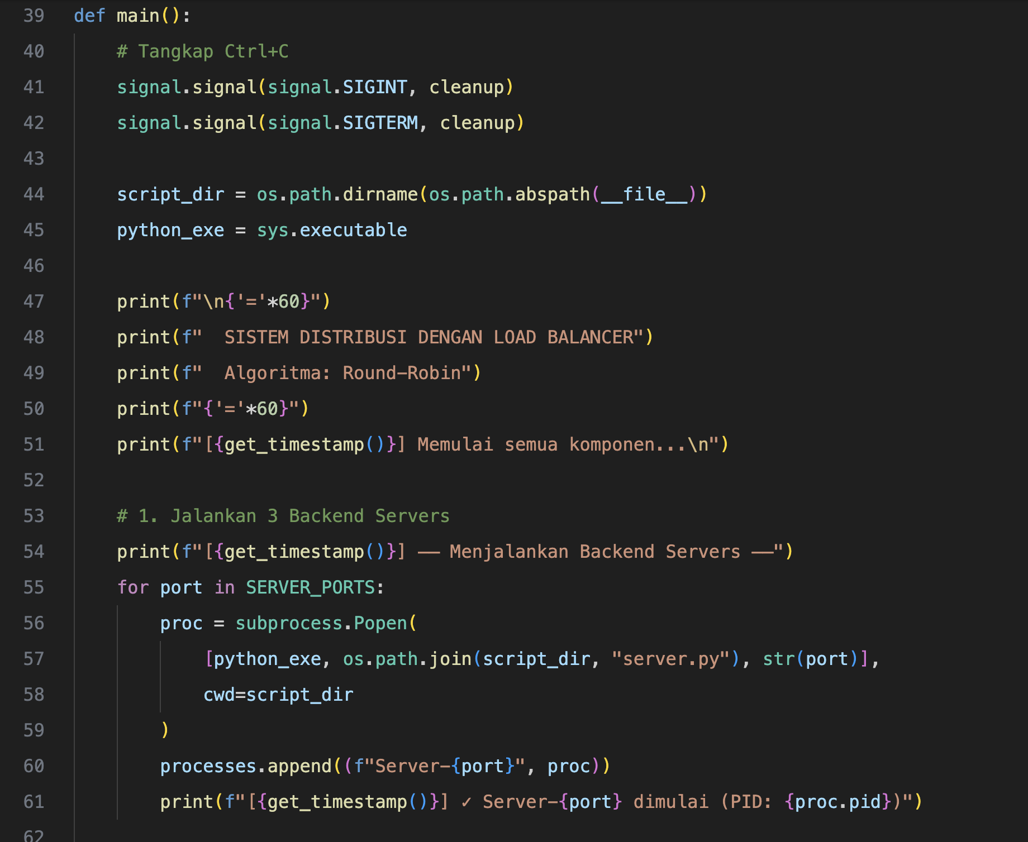
Kode Program

Log Output
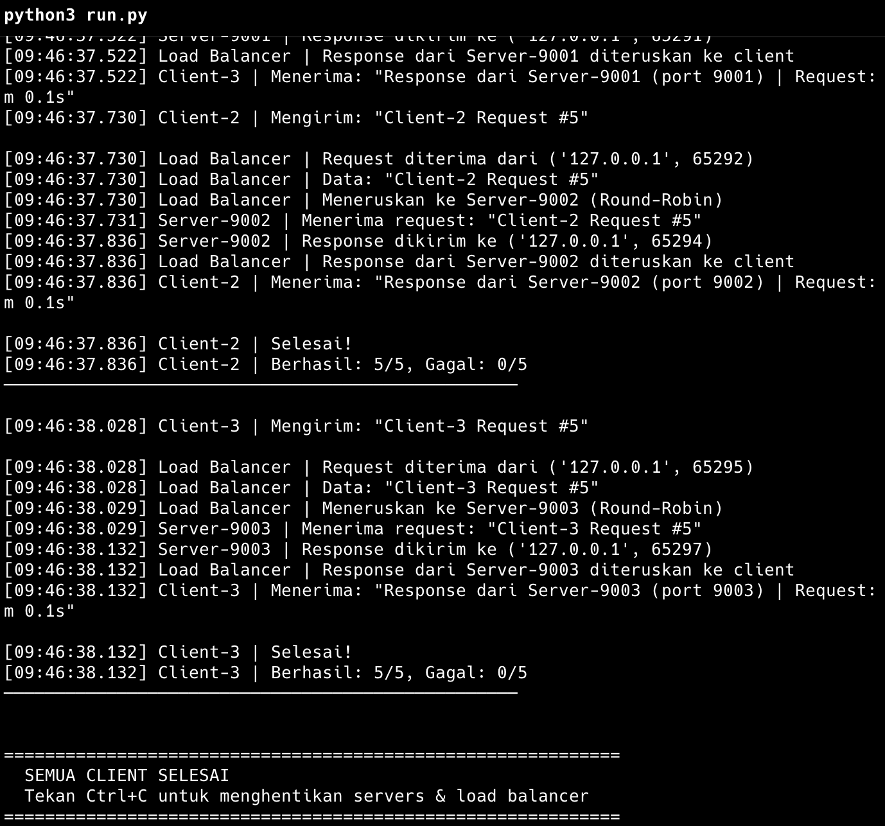
Log Output

Dokumentasi Teori: Sistem Distribusi dengan Load Balancer

Daftar Isi
- Sistem Terdistribusi
- Arsitektur Client-Server
- Load Balancing
- Algoritma Round-Robin
- TCP Socket Programming
- Multi-Threading (Concurrency)
- Health Check
- Implementasi dalam Kode

1. Sistem Terdistribusi

1.1 Definisi
Sistem terdistribusi (Distributed System) adalah sekumpulan komputer independen yang bekerja sama sebagai satu kesatuan sistem yang koheren. Menurut Andrew S. Tanenbaum, sistem terdistribusi adalah kumpulan komputer independen yang tampak bagi penggunanya sebagai satu sistem tunggal.

1.2 Karakteristik
Karakteristik | Penjelasan
Concurrency | Beberapa komponen berjalan secara bersamaan dan saling berinteraksi
No Global Clock | Tidak ada satu jam global yang menyinkronkan seluruh komponen
Independent Failures | Komponen dapat gagal secara independen tanpa mempengaruhi keseluruhan sistem
Transparency | Sistem menyembunyikan kompleksitas distribusi dari pengguna
Scalability | Kemampuan untuk menambah kapasitas sesuai kebutuhan

1.3 Penerapan dalam Proyek
Dalam proyek ini, sistem terdistribusi diterapkan dengan:
- 3 Backend Servers yang berjalan secara independen pada port berbeda (9001, 9002, 9003)
- 1 Load Balancer sebagai koordinator distribusi
- 3 Clients yang mengirim request secara bersamaan (concurrent)
- Setiap komponen berjalan sebagai proses terpisah yang berkomunikasi melalui jaringan TCP
┌─────────────────────────────────────────────────────────────┐
│ SISTEM TERDISTRIBUSI │
│ │
│ ┌─────────┐ ┌─────────┐ ┌─────────┐ ← Independen │
│ │Server 1 │ │Server 2 │ │Server 3 │ ← Concurrent │
│ │ :9001 │ │ :9002 │ │ :9003 │ ← Bisa gagal │
│ └────▲────┘ └────▲────┘ └────▲────┘ terpisah │
│ │ │ │ │
│ └────────────┼────────────┘ │
│ │ │
│ ┌───────┴───────┐ │
│ │ Load Balancer │ ← Koordinator │
│ │ :8000 │ │
│ └───────▲───────┘ │
│ │ │
│ ┌────────────┼────────────┐ │
│ │ │ │ │
│ ┌────┴────┐ ┌────┴────┐ ┌───┴─────┐ │
│ │Client 1 │ │Client 2 │ │Client 3 │ ← Concurrent │
│ └─────────┘ └─────────┘ └─────────┘ │
└─────────────────────────────────────────────────────────────┘

2. Arsitektur Client-Server

2.1 Definisi
Arsitektur Client-Server adalah model komputasi terdistribusi di mana tugas dan beban kerja dibagi antara penyedia layanan (server) dan peminta layanan (client). Komunikasi mengikuti pola request-response: client mengirim request, server memproses dan mengembalikan response.

2.2 Komponen
Komponen | Peran | Contoh dalam Proyek
Client | Mengirim request dan menerima response | client.py — mengirim 5 request ke load balancer
Server | Menerima request, memproses, mengirim response | server.py — memproses request dan mengirim response
Middleware | Perantara antara client dan server | load_balancer.py — mendistribusikan request

2.3 Pola Request-Response
Client Load Balancer Server
│ │ │
│ 1. Kirim Request │ │
│──────────────────────▶│ │
│ │ 2. Forward Request │
│ │──────────────────────▶│
│ │ │ 3. Proses
│ │ │ Request
│ │ 4. Return Response │
│ │◀──────────────────────│
│ 5. Kirim Response │ │
│◀──────────────────────│ │
│ │ │
Setiap tahap dalam diagram di atas terjadi melalui koneksi TCP yang terpisah:
- Client → Load Balancer: Client membuka koneksi TCP ke port 8000 dan mengirim data request
- Load Balancer → Server: Load Balancer membuka koneksi TCP baru ke salah satu server (port 9001/9002/9003) dan meneruskan data request
- Server → Load Balancer: Server memproses request dan mengirim response melalui koneksi yang sama
- Load Balancer → Client: Load Balancer meneruskan response ke client melalui koneksi awal

3. Load Balancing

3.1 Definisi
Load Balancing adalah teknik untuk mendistribusikan beban kerja (workload) secara merata ke beberapa server atau sumber daya komputasi. Tujuannya adalah:
- Mencegah overload pada satu server
- Meningkatkan throughput dan responsivitas sistem
- Meningkatkan availability dengan redundansi
- Mempermudah scalability horizontal

3.2 Jenis Load Balancer
Jenis | Penjelasan | Layer OSI
DNS Load Balancing | Distribusi melalui resolusi DNS | Layer 7 (Application)
Layer 4 (Transport) | Berdasarkan IP dan port (TCP/UDP) | Layer 4
Layer 7 (Application) | Berdasarkan konten HTTP (URL, header) | Layer 7
Software-based | Implementasi software (Nginx, HAProxy) | Layer 4/7
Hardware-based | Perangkat keras khusus (F5, Citrix) | Layer 4/7

3.3 Penerapan dalam Proyek
Proyek ini menggunakan Software-based Load Balancer pada Layer 4 (Transport):
- Beroperasi pada level TCP socket
- Meneruskan data mentah tanpa memparse konten HTTP
- Distribusi berdasarkan koneksi TCP yang masuk
- Implementasi menggunakan Python socket programming

3.4 Algoritma Load Balancing
Berikut adalah beberapa algoritma umum yang digunakan dalam load balancing:
Algoritma | Cara Kerja | Kelebihan | Kekurangan
Round-Robin | Bergantian secara berurutan | Sederhana, distribusi merata | Tidak mempertimbangkan beban server
Weighted Round-Robin | Round-Robin dengan bobot | Mengakomodasi kapasitas berbeda | Perlu konfigurasi bobot manual
Least Connections | Server dengan koneksi paling sedikit | Adaptif terhadap beban | Overhead tracking koneksi
IP Hash | Hash dari IP client | Session persistence | Distribusi tidak selalu merata
Random | Pemilihan acak | Paling sederhana | Tidak ada jaminan merata
Proyek ini menggunakan algoritma Round-Robin yang akan dijelaskan lebih detail di bagian berikutnya.

4. Algoritma Round-Robin

4.1 Definisi
Round-Robin adalah algoritma penjadwalan (scheduling) yang mendistribusikan request secara berurutan dan siklis ke setiap server yang tersedia. Setelah semua server menerima giliran, siklus kembali ke server pertama.

4.2 Cara Kerja
Misalkan terdapat 3 server: S1, S2, S3. Distribusi request berlangsung sebagai berikut:
Request 1 → S1 ─┐
Request 2 → S2 │ Siklus 1
Request 3 → S3 ─┘
Request 4 → S1 ─┐
Request 5 → S2 │ Siklus 2
Request 6 → S3 ─┘
Request 7 → S1 ─┐
Request 8 → S2 │ Siklus 3
Request 9 → S3 ─┘
... ...

4.3 Rumus Matematika
Pemilihan server menggunakan operasi modulo:
server_index = current_counter % jumlah_server
Dimana: - current_counter = counter yang bertambah 1 setiap request - jumlah_server = total backend server yang tersedia (dalam proyek ini = 3)
Contoh:
Counter | counter % 3 | Server Terpilih
0 | 0 | Server 9001
1 | 1 | Server 9002
2 | 2 | Server 9003
3 | 0 | Server 9001
4 | 1 | Server 9002
5 | 2 | Server 9003

4.4 Implementasi dalam Kode
# load_balancer.py - Fungsi get_next_server()
current_server_index = 0 # Counter global
def get_next_server():
global current_server_index
with index_lock: # Thread-safe
server = BACKEND_SERVERS[current_server_index]
current_server_index = (current_server_index + 1) % len(BACKEND_SERVERS)
return server
Penjelasan: 1. current_server_index adalah counter yang melacak server mana yang akan dipilih berikutnya 2. index_lock (threading.Lock) memastikan akses thread-safe — hanya satu thread yang bisa mengubah counter pada satu waktu 3. Operasi (current_server_index + 1) % len(BACKEND_SERVERS) mengimplementasikan siklus round-robin 4. Setelah mencapai server terakhir (index 2), counter kembali ke 0

4.5 Kelebihan dan Kekurangan
Kelebihan: - Sederhana dan mudah diimplementasikan - Distribusi beban yang merata jika semua server memiliki kapasitas sama - Tidak memerlukan monitoring beban server - Overhead komputasi sangat rendah (hanya operasi modulo) - Deterministik — urutan distribusi dapat diprediksi
Kekurangan: - Tidak mempertimbangkan beban aktual setiap server - Tidak cocok jika server memiliki kapasitas berbeda - Tidak ada session persistence (request dari client yang sama bisa ke server berbeda) - Server yang lambat tetap mendapat jumlah request yang sama

5. TCP Socket Programming

5.1 Definisi
Socket adalah titik akhir (endpoint) komunikasi dua arah antara dua program yang berjalan di jaringan. TCP Socket menggunakan protokol Transmission Control Protocol (TCP) yang menjamin:
- Reliable delivery — data dijamin sampai dan tidak hilang
- Ordered delivery — data diterima dalam urutan yang sama saat dikirim
- Error-checked — deteksi dan koreksi error pada data
- Connection-oriented — koneksi harus dibuat sebelum transfer data

5.2 Model OSI dan TCP
┌─────────────────────────┐
│ Layer 7: Application │ ← Data request/response
├─────────────────────────┤
│ Layer 6: Presentation │
├─────────────────────────┤
│ Layer 5: Session │
├─────────────────────────┤
│ Layer 4: Transport │ ← TCP Socket (port 8000, 9001-9003)
├─────────────────────────┤
│ Layer 3: Network │ ← IP Address (127.0.0.1)
├─────────────────────────┤
│ Layer 2: Data Link │
├─────────────────────────┤
│ Layer 1: Physical │
└─────────────────────────┘

5.3 Alur Komunikasi TCP
Server Client
│ │
│ 1. socket() │ 1. socket()
│ 2. bind(host, port) │
│ 3. listen() │
│ ◄─────────────────────│ 2. connect(host, port)
│ 4. accept() │
│ ─────────────────────▶│ [Koneksi terbentuk]
│ │
│ ◄─────────────────────│ 3. send(data)
│ 5. recv(data) │
│ 6. [Proses data] │
│ 7. send(response) │
│ ─────────────────────▶│ 4. recv(response)
│ │
│ 8. close() │ 5. close()
│ │

5.4 Implementasi dalam Kode
Server-side (server.py):
# 1. Buat socket TCP
server_socket = socket.socket(socket.AF_INET, socket.SOCK_STREAM)
# 2. Bind ke alamat dan port
server_socket.bind(("127.0.0.1", 9001))
# 3. Listen (menunggu koneksi masuk)
server_socket.listen(5) # Antrian maksimal 5 koneksi
# 4. Accept koneksi
conn, addr = server_socket.accept() # Blocking call
# 5. Terima data
data = conn.recv(4096).decode("utf-8")
# 6. Kirim response
conn.sendall(response.encode("utf-8"))
# 7. Tutup koneksi
conn.close()
Client-side (client.py):
# 1. Buat socket TCP
sock = socket.socket(socket.AF_INET, socket.SOCK_STREAM)
# 2. Hubungkan ke server
sock.connect(("127.0.0.1", 8000))
# 3. Kirim data
sock.sendall(message.encode("utf-8"))
# 4. Terima response
response = sock.recv(4096).decode("utf-8")
# 5. Tutup koneksi
sock.close()

5.5 Parameter Socket
Parameter | Nilai | Penjelasan
AF_INET | Address Family IPv4 | Menggunakan alamat IPv4
SOCK_STREAM | Socket Type | Menggunakan TCP (stream-oriented)
SO_REUSEADDR | Socket Option | Mengizinkan reuse port setelah server dihentikan
4096 | Buffer Size | Ukuran maksimal data yang dibaca per recv()

6. Multi-Threading (Concurrency)

6.1 Definisi
Multi-threading adalah teknik eksekusi dimana satu proses memiliki beberapa thread (alur eksekusi) yang berjalan secara bersamaan (concurrent). Setiap thread berbagi memori yang sama tetapi memiliki stack eksekusi sendiri.

6.2 Mengapa Diperlukan?
Tanpa multi-threading, server hanya bisa melayani satu client pada satu waktu (sequential):
Tanpa Threading (Sequential):
──────────────────────────────────────────────▶ waktu
│ Client 1 │ │ Client 2 │ │ Client 3 │
└──────────┘ └──────────┘ └──────────┘
Client 2 & 3 harus menunggu!
Dengan Threading (Concurrent):
──────────────────────────────────────────────▶ waktu
│ Client 1 │
│ Client 2 │
│ Client 3 │
Semua dilayani bersamaan!

6.3 Implementasi dalam Kode
# server.py - Threading untuk setiap koneksi masuk
while True:
conn, addr = server_socket.accept() # Terima koneksi baru
thread = threading.Thread(
target=handle_client, # Fungsi yang dijalankan
args=(conn, addr, server_name, port),# Argumen fungsi
daemon=True # Thread otomatis berhenti saat proses utama berhenti
)
thread.start() # Mulai thread baru

6.4 Thread Safety
Ketika beberapa thread mengakses data yang sama secara bersamaan, bisa terjadi race condition — kondisi dimana hasil bergantung pada urutan eksekusi thread yang tidak dapat diprediksi.
Masalah Race Condition pada Round-Robin:
Thread A: membaca current_server_index = 0
Thread B: membaca current_server_index = 0 ← Kedua thread membaca nilai sama!
Thread A: mengubah current_server_index = 1
Thread B: mengubah current_server_index = 1 ← Seharusnya 2!
Solusi: Menggunakan Lock (Mutex)
# load_balancer.py - Thread-safe counter
index_lock = threading.Lock()
def get_next_server():
global current_server_index
with index_lock: # Hanya satu thread bisa masuk blok ini
server = BACKEND_SERVERS[current_server_index]
current_server_index = (current_server_index + 1) % len(BACKEND_SERVERS)
return server
threading.Lock() memastikan hanya satu thread yang bisa mengakses blok kode di dalamnya pada satu waktu. Thread lain harus menunggu sampai lock dilepas.

6.5 Daemon Thread
thread = threading.Thread(target=handle_client, daemon=True)
- Daemon thread adalah thread yang otomatis berhenti ketika proses utama (main thread) berakhir
- Ini mencegah thread “orphan” yang terus berjalan setelah program dihentikan
- Cocok untuk thread yang melayani koneksi masuk yang tidak kritis

7. Health Check

7.1 Definisi
Health Check adalah mekanisme untuk memeriksa apakah suatu server dalam kondisi sehat (aktif dan dapat menerima request) atau tidak sehat (mati, overload, atau error).

7.2 Jenis Health Check
Jenis | Cara Kerja | Contoh
Active | Load balancer secara periodik mengirim probe ke server | Ping, HTTP GET /health
Passive | Memantau response dari request yang sudah ada | Mendeteksi timeout atau error
Connection-based | Mencoba membuka koneksi TCP ke server | Connect ke port server

7.3 Implementasi dalam Kode
Proyek ini menggunakan Connection-based Health Check:
# load_balancer.py - Health Check
def check_server_health(host, port, timeout=1):
"""Cek apakah backend server aktif."""
try:
sock = socket.socket(socket.AF_INET, socket.SOCK_STREAM)
sock.settimeout(timeout) # Timeout 1 detik
sock.connect((host, port)) # Coba koneksi
sock.close()
return True # Server aktif
except (ConnectionRefusedError, socket.timeout, OSError):
return False # Server tidak aktif
Cara kerja: 1. Membuat socket TCP baru 2. Mencoba membuka koneksi ke server dengan timeout 1 detik 3. Jika berhasil → server aktif (return True) 4. Jika gagal (connection refused/timeout) → server tidak aktif (return False)

7.4 Integrasi dengan Round-Robin
Health check diintegrasikan dalam fungsi pemilihan server:
def get_next_server():
global current_server_index
with index_lock:
attempts = 0
while attempts < len(BACKEND_SERVERS):
server = BACKEND_SERVERS[current_server_index]
current_server_index = (current_server_index + 1) % len(BACKEND_SERVERS)
if check_server_health(server[0], server[1]):
return server # Server aktif, gunakan server ini
print(f"Server {server[1]} tidak aktif, skip...")
attempts += 1
return None # Semua server tidak aktif
Skenario: - Jika Server 9002 mati, load balancer akan skip dan memilih server berikutnya - Jika semua server mati, load balancer mengembalikan pesan error ke client - Maksimal percobaan = jumlah server (mencegah infinite loop)

8. Implementasi dalam Kode

8.1 Diagram Alur Keseluruhan
┌──────────────────┐
│ run.py │
│ (Orchestrator) │
└────────┬─────────┘
│
┌──────────────┼──────────────┐
│ │ │
▼ ▼ ▼
┌──────────┐ ┌──────────┐ ┌──────────┐
│server.py │ │server.py │ │server.py │
│ :9001 │ │ :9002 │ │ :9003 │
└────▲─────┘ └────▲─────┘ └────▲─────┘
│ │ │
└──────────────┼──────────────┘
│
┌────────┴─────────┐
│ load_balancer.py │
│ :8000 │
│ ┌────────────┐ │
│ │Round-Robin │ │
│ │ + Health │ │
│ │ Check │ │
│ └────────────┘ │
└────────▲────────┘
│
┌──────────────┼──────────────┐
│ │ │
▼ ▼ ▼
┌──────────┐ ┌──────────┐ ┌──────────┐
│client.py │ │client.py │ │client.py │
│ ID: 1 │ │ ID: 2 │ │ ID: 3 │
└──────────┘ └──────────┘ └──────────┘

8.2 Hubungan Antar File
File | Peran | Berkomunikasi Dengan
server.py | Backend processor | Load Balancer (menerima forward request)
load_balancer.py | Distributor & router | Client (menerima) dan Server (meneruskan)
client.py | Request generator | Load Balancer (mengirim request)
run.py | Process orchestrator | Menjalankan semua file di atas sebagai subprocess

8.3 Konfigurasi Port
┌──────────────────────────────────────────────────┐
│ LOCALHOST │
│ (127.0.0.1) │
│ │
│ Port 8000 → Load Balancer │
│ Port 9001 → Backend Server 1 │
│ Port 9002 → Backend Server 2 │
│ Port 9003 → Backend Server 3 │
│ Port ? → Client (port acak dari OS) │
└──────────────────────────────────────────────────┘

8.4 Urutan Eksekusi
Waktu ──────────────────────────────────────────────────────▶
1. Start Server 9001, 9002, 9003 (menunggu koneksi)
║
║ delay 1 detik
▼
2. Start Load Balancer :8000 (cek health status server)
║
║ delay 1 detik
▼
3. Start Client 1, 2, 3 (mulai kirim request)
║
║ Client mengirim 5 request masing-masing
▼
4. Semua request selesai (15 request total)
║
▼
5. Ctrl+C → Tampilkan statistik → Hentikan semua proses

8.5 Hasil yang Diharapkan
Dengan 3 client yang masing-masing mengirim 5 request (total 15 request), distribusi Round-Robin menghasilkan:
Server | Jumlah Request | Persentase
Server 9001 | 5 | 33.3%
Server 9002 | 5 | 33.3%
Server 9003 | 5 | 33.3%
Total | 15 | 100%
Distribusi yang merata ini membuktikan bahwa algoritma Round-Robin bekerja dengan benar — setiap server mendapat giliran yang sama secara bergantian.

Referensi
- Tanenbaum, A. S., & Van Steen, M. (2017). Distributed Systems: Principles and Paradigms. Pearson.
- Coulouris, G., Dollimore, J., Kindberg, T., & Blair, G. (2011). Distributed Systems: Concepts and Design. Addison-Wesley.
- Stevens, W. R. (2003). UNIX Network Programming, Volume 1: The Sockets Networking API. Addison-Wesley.
- Python Documentation. (2024). socket — Low-level networking interface. https://docs.python.org/3/library/socket.html
- Python Documentation. (2024). threading — Thread-based parallelism. https://docs.python.org/3/library/threading.html

